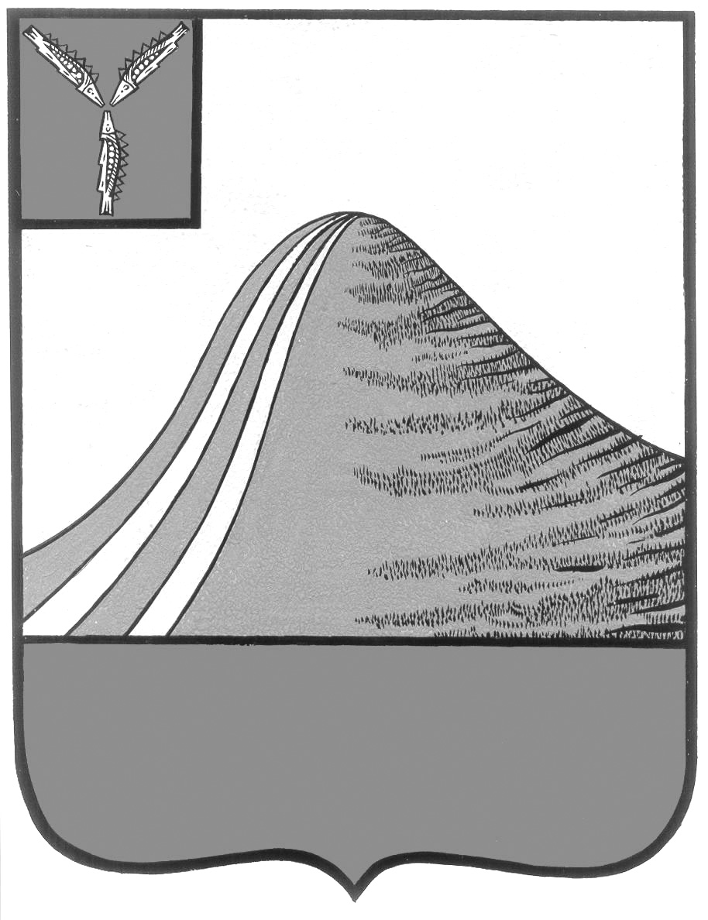

АДМИНИСТРАЦИЯ ЛЫСОГОРСКОГО МУНИЦИПАЛЬНОГО РАЙОНА

САРАТОВСКОЙ ОБЛАСТИ

### **П О С Т А Н О В Л Е Н И Е**

от 11 декабря 2013 года № 1058

р.п. Лысые Горы

**О Комплексном плане мероприятий по противодействию злоупотреблению наркотиками и их незаконному обороту в Лысогорском муниципальном районе на 2014-2016 гг.**

Руководствуясь Федеральным законом №131-ФЗ «Об общих принципах организации местного самоуправления в Российской Федерации» от 6 октября 2003 года, Уставом Лысогорского муниципального района, в соответствии с Законом Саратовской области «О профилактике наркомании в Саратовской области» от 21 апреля 2010 года, с целью создания условий для снижения распространенности наркотиков на территории Лысогорского муниципального района, формирования у населения идей здорового образа жизни, отказа от употребления психоактивных веществ формирования у молодежи и подростков, предубеждения против употребления психоактивных веществ, выработки установок на здоровый образ жизни, уменьшения числа молодых людей группы риска по употреблению ПАВ,

развития волонтерского движения, активации деятельности групп самопомощи и взаимопомощи, уменьшения числа подростков, состоящих на учете в КДН и ЗП за нарушения, связанные с употреблением табака, алкоголя и ПАВ, снижения случаев попыток суицида среди подростков, ПОСТАНОВЛЯЮ:

1. Утвердить Комплексный план мероприятий по противодействию злоупотреблению наркотиками и их незаконному обороту в Лысогорском муниципальном районе на 2014-2016 гг. согласно приложению №1.
2. Контроль за исполнением данного постановления возложить на заместителя главы администрации Лысогорского муниципального района Орищук О.В.

**Глава администрации**

**муниципального района С.А. Девличаров**

Приложение №1

к постановлению администрации

Лысогорского муниципального района

от декабря 2013 года №

**Комплексный план**

**мероприятий по противодействию злоупотреблению наркотиками и их незаконному обороту в Лысогорском муниципальном районе на 2014-2016 гг.**

1. **ЦЕЛЬ**

Создание условий для снижения распространенности наркотиков на территории Лысогорского муниципального района и формирования у населения идей здорового образа жизни, отказа от употребления психоактивных веществ.

1. **Основные направления реализации плана мероприятий**

Первичная профилактика – внедрение среди населения (молодежи, подростков) идей здорового образа жизни, отказа от употребления психоактивных веществ.

Вторичная профилактика – работа с детьми «группы риска», склонных к употреблению психоактивных веществ, возникновению химических зависимостей.

Информационно-методическое обеспечение профилактики наркотической м алкогольной зависимости среди населения района.

1. **Мероприятия**

|  |  |  |  |
| --- | --- | --- | --- |
| **№** | **Мероприятие** | **Сроки реализации** | **Ответственные** |
| 1. **Профилактическая работа с населением** | | | |
| 1.1. | Организация работы клубов «Я – лидер» в районе проведение для несовершеннолетних тренингов повышения уверенности в себе, умения сказать «нет» вредным привычкам, обучение коммуникативным навыкам. | Ежегодно | ЦДО |
| 1.2. | Проведение конкурсов и олимпиад по профилактике употребления ПАВ и формированию здорового образа жизни в образовательных учреждениях | В течение года по отдельному плану | Отдел образования администрации муниципального района |
| 1.2.1. | Конкурс среди образовательных учреждений в номинациях: «Организация работы по созданию здоровьесберегающей среды» «Организация спортивно-массовой и оздоровительной работы» | Октябрь  Ежегодно | МБОУ СОШ,  Отдел образования администрации муниципального района |

|  |  |  |  |
| --- | --- | --- | --- |
| 1.2.2. | Конкурс творческих работ учащихся 9,10,11 классов , отражающий вопросы формирования здорового образа жизни. | По отельному плану | МБОУ СОШ , ЦДО |
| 1.3. | Проведение районной олимпиады «Здоровое поколение» | Январь-февраль, ежегодно | Отдел образования администрации МР |
| 1.4. | Работа по духовно-нравственному воспитанию подростков и родителей в учреждениях социальной защиты населения | Ежемесячно | ГАУ СО ЦСЗН Лысогорского района |
| 1.5. | Информационно-профилактическая работа в летних лагерях дневного пребывания | По отдельному плану | Отдел образования администрации МР |
| 1.6. | Психологический тренинг для подростков «Мир без границ», посвященный Международному дню борьбы с наркоманией | Июнь, ежегодно |  |
| 1.7. | Размещение и периодическое обновление информации по профилактике наркомании и других социально-значимых заболеваний | Постоянно | Общеобразовательные школы района. |
| 1.8. | Проведение тематических мероприятий, приуроченных ко Дню борьбы с наркоманией, Дню борьбы со СПИДом | По отдельному плану | ЦСДМ «Молодежь плюс», МБУК «ЛМЦБ», сельские библиотеки, клуб волонтеров. |
| 1.9. | Демонстрация фильмов, видеороликов о вреде наркотиков и службах, занимающихся профилактикой и лечением наркомании. | По отдельному плану | ЦСДМ «Молодежь плюс», ЦДО, клуб волонтеров. |
| 1.10. | Конкурс социальных проектов | Ежегодно | ЦДО |
| 1.11. | Проведение кинолекториев, конкурсов, «круглых столов», семинаров, акций, выставок, презентация проектов и программ по профилактике употребления психоактивных веществ с привлечением специалистов – наркологов, педагогов, социальных работников | Ежеквартально | ЦСДМ «Молодежь плюс», отделы образования, культуры и кино администрации МР. |
| 1.12. | Участие во Всероссийской акции «Сообщи, где торгуют смертью», операции «Без наркотиков». | Март-ноябрь  Ежегодно | ЦСДМ «Молодежь плюс», ЦДО, клуб волонтеров. |
| 1.13. | Фестиваль молодежных субкультур, посвященный Международному дню борьбы с наркоманией | Июнь, ежегодно. | РДК. |
| 1.14. | Участие школьников во Всероссийском Интернет-уроке «Имею право знать» | Апрель-октябрь, ежегодно | Отдел образования администрации МР, ЦДО. |
| 1.15. | Проведение спортивных мероприятий под девизом «Спорт против наркотиков» | Ежегодно по отдельному плану | Отдел по работе с молодежью, спорту и туризму администрации муниципального района |
| 1.15.1. | Первенство района по игровым видам спорта | Ноябрь-февраль |
| 1.15.2. | Проведения Президентских состязания | Сентябрь, май |
| 1.15.3. | Соревнования по лыжным гонкам | Декабрь, январь, март |

|  |  |  |  |
| --- | --- | --- | --- |
| 1.15.4. | Зимнее первенство по хоккею среди юношей | Январь-февраль  Ноябрь-декабрь | Отдел по работе с молодежью, спорту и туризму администрации муниципального района |
| 1.15.5. | Летнее первенство по футболу среди юношей | Июнь, июль, август |
| 1.15.6. | Турнир по футболу среди дворовых команд | Май-август |
| 1.15.7. | Турнир по мини-футболу |  |
| 1. **Профилактическая работа с населением «группа риска»** | | | |
| 2.1. | Выявление детей и подростков «группы риска» в организованных коллективах | Постоянно | Общеобразовательные учреждения района |
| 2.2. | Разработка и внедрение новых программ коррекции личности и поведения подростков «группы риска» | Ежегодно | Общеобразовательные учреждения района |
| 2.3. | Формирование банка данных на семьи подростков «группы риска» и организация информационного обмена между социальными службами района | Ежеквартально | Общеобразовательные учреждения района КДН и ЗП администрации муниципального района |
| 2.4. | Проведение «Дней здоровья» в общеобразовательных организациях района для детей, нуждающихся в социальной реабилитации | Ежемесячно | Общеобразовательные учреждения района |
| 2.5. | Организация занятости подростков «Группы риска» в летний период с привлечением специалистов | Июнь-август ежегодно | Отдел образования администрации, ГАУ СО ЦСЗН Лысогорского района |
| 2.6. | Организация консультативных приемов специалиста-нарколога на базе учреждений культуры, образования и т.д. | По отдельному плану | ГУЗ СО «Лысогорская ЦРБ» |
| 2.7. | Проведение социальных патронажей в семьи, находящиеся в социально опасном положении | Ежемесячно | ГАУ СО «ЦСЗН» Лысогорского района КДН и ЗП администрации муниципального района |
| 2.8. | Проведение праздника здорового образа жизни в библиотеках района. | В течение года | МБУК «ЛМЦБ», ЦДО |
| 2.9. | Проведение в ОУ цикла мероприятий «Наркотики против семьи – семья против СПИДа» (познавательно-развлекательные программы, иллюстрированные экспозиции и уголки здоровья, анкетирование, круглые столы, акции и др. для семей «группы риска»). | Ежегодно, по отдельному плану | ЦДО, РДК. |
| 1. **Информационно-методическое и кадровое обеспечение** | | | |
| 3.1. | Изучение и внедрение обучающих программ, методических материалов, изданий для всех категорий специалистов и волонтеров, занятых в области профилактики нарко-и алкогольной зависимости | Весь период | Отделы администрации муниципального района |
| **3.1.1.** | **Для педагогов, социальных педагогов** |  |  |
| 3.1.1. | Внедрение обучающих программ по профилактике наркомании, табакокурения, алкоголизма в образовательных учреждениях «Радуга жизни», «Социальное здоровье личности», «Формирование здорового жизненного стиля» | Весь период | МБОУ СОШ, ЦДО. |
| 3.1.1.2. | Подборка и составление списка сценариев проведения культурно-просветительских мероприятий по профилактике наркомании и пропаганде здорового образа жизни | Ежегодно | ЦДО,  общеобразовательные организации района |
| 3.1.1.3. | Составление рекомендательного списка методической литературы по проблемам профилактической работы среди детей и молодежи | Постоянно | ЦДО , КДН и ЗП администрации МР. |
| 3.1.1.4. | Участие руководителей детских и молодежных творческих коллективов и любительских объединений в семинарах, мастер-классах, курсах по проблемам занятости детей и подростков и профилактической работе по пропаганде здорового образа жизни | Не реже 1 раза в год. | ЦДО,  КДН и ЗП администрации муниципального района |
| **3.1.3.** | **Для родителей** |  |  |
| 3.1.3.1. | Программы «Взрослые и дети: как лучше понимать друг друга», «Древо жизни» | Ежегодно | Отдел образования администрации муниципального района, общеобразовательные организации района |
| 3.1.3.2. | Семинары – тренинги «Потребности и зависимости», «Партнерские отношения» | Ежегодно | Отдел образования администрации муниципального района |
| 3.1.3.3. | Выпуск и распространение буклетов по предупреждению употребления ПАВ детьми и подростками | Ежегодно | Отдел образования администрации муниципального района, ГАУ СО «ЦСЗН» Лысогорского района. |
| * + 1. **Для волонтеров** | | | |
| 3.1.4.1. | Обучение работе со сверстниками по программе «Умей сказать «нет» | Ежегодно | Отдел культуры и кино администрации муниципального района, ЦДО, ЦСДМ «Молодежь плюс» |
| 3.1.4.2. | Проведение районного конкурса видеороликов, участие в областном конкурсе «Телекласс» | Ежегодно | МБОУ СОШ, ЦДО, РДК. |

|  |  |  |  |
| --- | --- | --- | --- |
| 3.2.1. | Обобщение опыта, изучение возможности внедрения в работу образовательных учреждений здоровьесберегающих технологий | Ежегодно | ЦДО, Отдел образования администрации муниципального района |
| 3.2.2. | Издание памяток и буклетов для специалистов образовательных учреждений по профилактике употребления ПАВ | Ежегодно | ЦДО, КДН И ЗП администрации МР. |
| 3.2.3. | Комплектование библиотечных фондов книгами, периодическими изданиями, аудиовизуальными и электронными документами по проблемам наркомании и профилактике наркомании среди населения | В течение всего периода. | Отдел образования администрации муниципального района. |
| 3.2.4. | Проведение тематических выставок, обзоров литературы, аудиовизуальных и электронных документов из библиотечных фондов «Жизнь без наркотиков»  «Наркомания – иллюзия жизни» и | Ежеквартально | Библиотеки района |
| 3.3. | Оценка уровня наркоситуации в общеобразовательных организациях района (анкетирование) | Ежегодно | МБОУ СОШ, ЦДО. |

**5. Ожидаемые результаты**

1. Формирование у молодежи и подростков, предубеждения против употребления психоактивных веществ, выработка установок на здоровый образ жизни. Уменьшение, таким образом, группы риска по употреблению ПАВ.

2. Развитие волонтерского движения, активация деятельности групп самопомощи и взаимопощи.

3. Уменьшение числа подростков, состоящих на учете в КДН и ЗП.

4. Снижение случаев попыток суицида среди подростков.

**Глава администрации**

**муниципального района С.А. Девличаров**